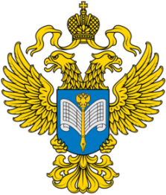 | 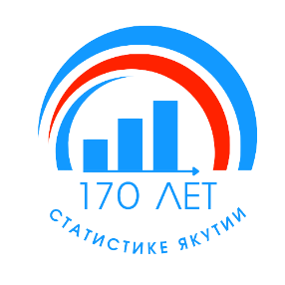 | Территориальный орган  Федеральной службы государственной статистики  по Республике Саха (Якутия)  Пресс-релиз

г.Якутск., ул.Орджоникидзе 27, 22.02.2023
Тел.: 42-33-78

Сайт: https://sakha.gks.ru

vk.com/sakhastat

https://t.me/statinfoykt

День защитника Отечества

Численность мужского населения в Республике Саха(Якутия) растет

По данным Саха(Якутия)стата на 1 января 2022 года численность мужчин в Республике Саха (Якутия) составила 485403, из них 162924 - сельское население, 322479 - городское население.
Численность мужского населения ежегодно увеличивалась с 2014 года и на 1 января 2022 года по сравнению с 1 января 2014 года прирост составил 4,7%.
В регионе на начало 2022 года проживало 25,0% мужчин моложе трудоспособного возраста, 64,9% - в трудоспособном возрасте, 10,1% - старше трудоспособного возраста.
На 1000 мужчин в Республике Саха(Якутия) приходилось 1044 женщины.
По данным Всероссийской переписи населения 2020 года из общей численности мужчин в возрасте 16 лет и старше, указавших состояние в браке, 60,0% - состоят в браке, из них 52,6% - в зарегистрированном. Никогда не состояли в браке 30,0% мужчин, официально развелись – 5,6%, разошлись со своей второй половинкой - 1,5%, овдовели – 2,9%.
Ожидаемая продолжительность жизни мужчин при рождении на начало 2022 года – 65,7 лет. Это на 8,8 лет меньше, чем у женщин.
В 4 квартале 2022 года численность рабочей силы мужчин в Республике Саха(Якутия) составила 262,1 тыс. человек, из них 242,5 тыс. человек - занятые в экономике; 19,6 тыс. являлись безработными.

Приложение: инфографика - 23 февраля.doc

Соловьева Инна Васильевна  Отдел сводных статработ и общественных связей  Тел. 8 (4112) 42-33-78 | 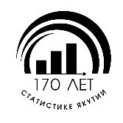

Сайт  Саха(Якутия)стата  (http://sakha.gks.ru) | Вконтакте  (vk.com/sakhastat) | Одноклассники  (ok.ru/sakhastat) | Telegram  (t.me/statinfoykt)

